Рекомендации

по осуществлению годовой сверки по налоговым обязательствам (ЕНП) согласно Справке о принадлежности сумм денежных средств, перечисленных в качестве ЕНП (агрегированные данные) (КНД 1120525) и Справки о наличии положительного, отрицательного или нулевого сальдо ЕНС (КНД 1160082)

На основании данных Справки о принадлежности сумм денежных средств, перечисленных в качестве ЕНП (КНД 1120525) (далее – Справка) осуществляется сверка перечислений, произведенных в качестве единого налогового платежа (ЕНП) (операций по поступлению ЕНП), операций по распределению ЕНП во исполнение налоговых обязательств (отражаемых в бюджетном учете (бухгалтерском учете учреждений) согласно Справкам по ЕНП (КНД 1120525).
Справка (агрегированные данные) - это новый сокращенный вид Справки: в ней указываются не все операции списания и распределения сумм с ЕНП по обязательствам, а только итоговая (агрегированная) сумма в пределах одного дня. Справка оптимизирована по объему, при этом её форма и состав остались прежними.
ВНИМАНИЕ!!! Получение Справок (агрегированные данные) осуществляется только по телекоммуникационным каналам связи (ТКС).

В целях получения Справки о принадлежности сумм денежных средств, перечисленных в качестве ЕНП (агрегированные данные) (КНД 1120525), следует направить по телекоммуникационным каналам связи (ТКС) Запрос на предоставление информационных услуг в рамках информационного обслуживания и информирования налогоплательщиков (КНД 1166101) в котором:

а) выбрать код запроса 9 (Справка о принадлежности (агрегированные данные));
б) формат представления ответа выбрать XML или RTF;
в) указать период с 01.01.2023 по дату формирования Запроса по ТКС.
Запросить справку можно через различные сервисы, разработчиков учетных систем. Например, для запроса справки в 1С нужно перейти в раздел Сверки формы 1С-Отчетность и нажать кнопку Запросить сверку.
В открывшемся списке необходимо выбрать справку о принадлежности сумм (агрегированные данные).
После получения справки в столбце «Состояние» статус запроса примет значение «Готово».
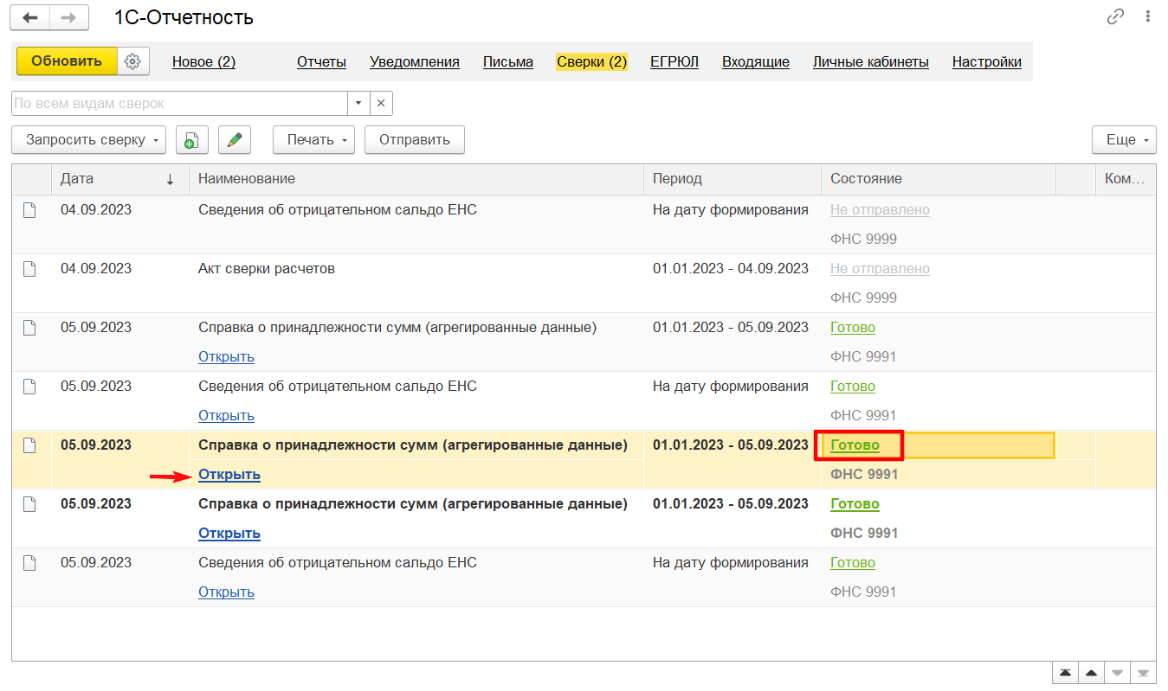 | Нажав на клавишу «Готово», нужно открыть форму «Этапы отправки».
Через кнопку «Печать» перейти в режим просмотра документа и сохранить справку в формат Excel.
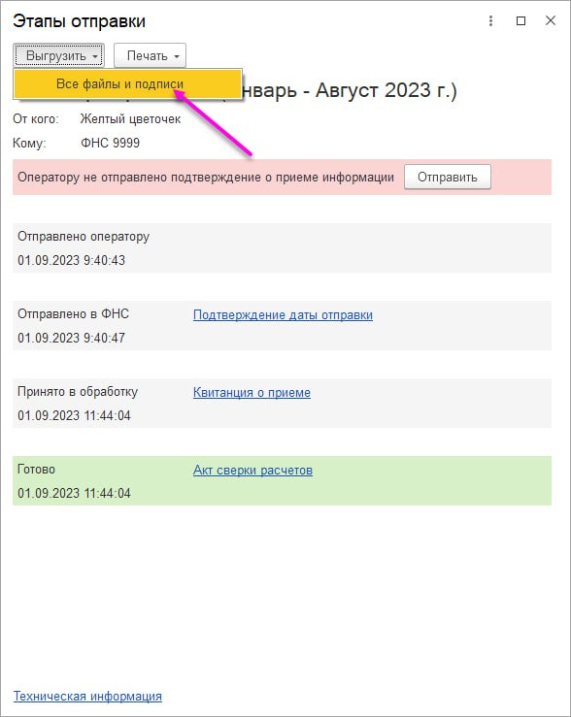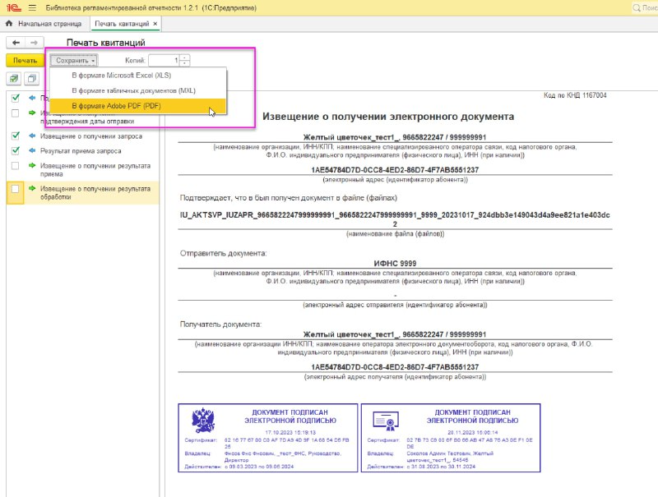
Примеры выгрузки справки в формате Excel в учетной системе СБИС:
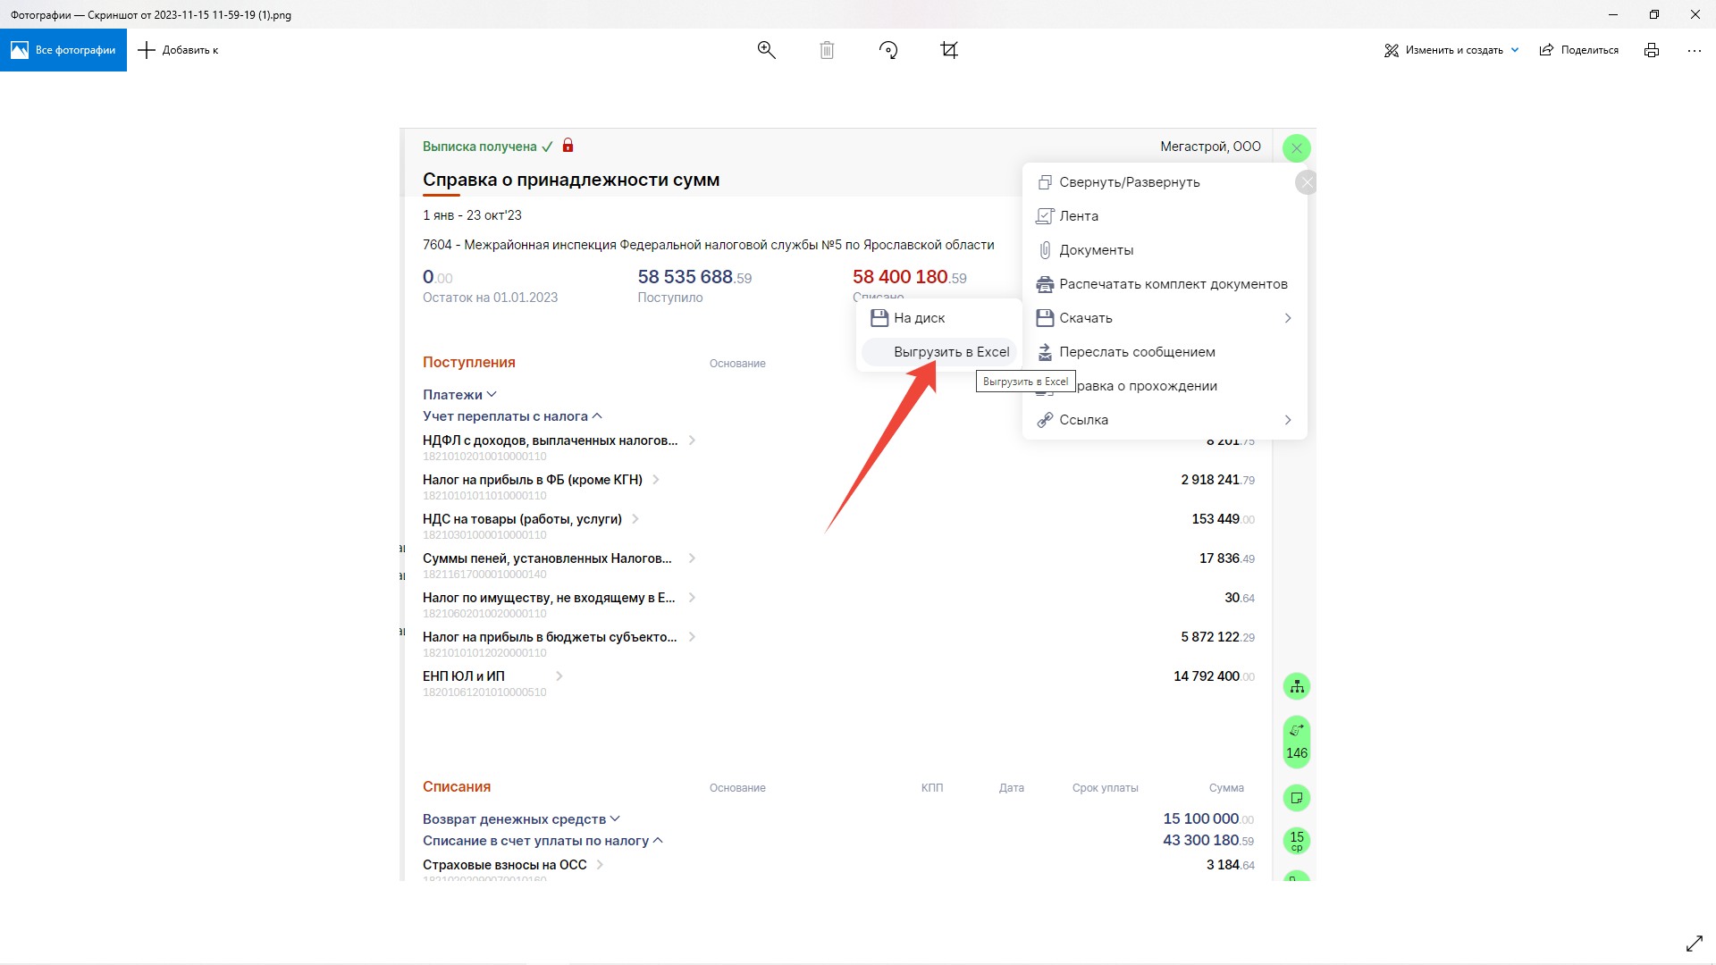 | Открыть справку и нажать на клавишу «Скачать», далее применить режим «Выгрузить в Excel».

Как перевести Справку в формат Excel самостоятельно.

Файл с расширением «.xml»
- Нажмите правой кнопки мыши на файл справки с расширением «.xml»;
- Выберите режим «Открыть с помощь»;
- Укажите приложение Excel;
- После открытия диалогового окна «Открытие XML» применяется режим «XML-таблица».
В полученном файле данные справки отображаются в соответствующих графах.
Таблица соответствия
Название графы | Данные справки
Сводные показатели
ОстНачПериод | Остаток средств на начало запрашиваемого периода
ПоступПериод | Поступления на ЕНС за запрашиваемый период
СписанПериод | Списания с ЕНС за запрашиваемый период
ДатаКонПериод | Остаток средств на конец запрашиваемого периода
Раздела I Поступление 1. Платежи
НаимПоказ | Наименование показателя
ДатаПоступл | Дата поступления
СумПоступл | Сумма поступления
ДокОснов | Документ основания операции
ИтогВидОперац | Итого по виду операции
Раздела I Поступление 3. Учет переплаты с обязательства
НаимПоказ8 | Наименование показателя
ДатаПоступл9 | Дата поступления
СумПоступл10 | Сумма поступления
ДокОснов14 | Документ основания операции
ИтогВидОперац15 | Итого по виду операции
Раздел II Списания. 3. Списание в счет уплаты по обязательству
СписаниеИтог | Итого по суммам, списанным в счет уплаты по обязательству
ИтогОбяз18 | Итого по обязательству
НаимПоказ19 | Наименование показателя
ДатаСписан | Дата списания
СумСписан | Сумма списания
ДокОснов23 | Документ основания операции
ИтогВидОперац24 | Итого по виду операции

Файл с расширением «.rtf»
- Откройте файл с расширением «.rtf» в Word.
- Выделите таблицу, нажмите правой кнопкой мыши по таблице и применить режим «Копировать».

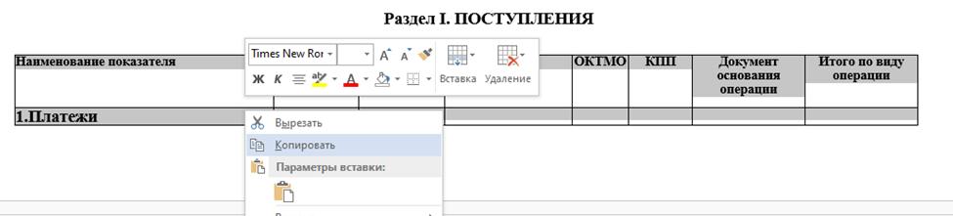

- Создайте файл в Excel и вставьте скопированную таблицу.

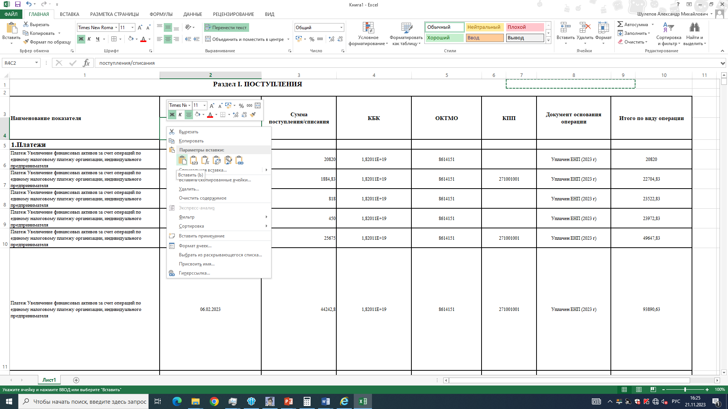

Рекомендации по работе со Справкой.

Справка содержит сводные показатели («остаток ЕНП на дату», «Поступления» и «Списания»), а также их детализацию в разрезе двух разделов: «Поступления» и «Списания».
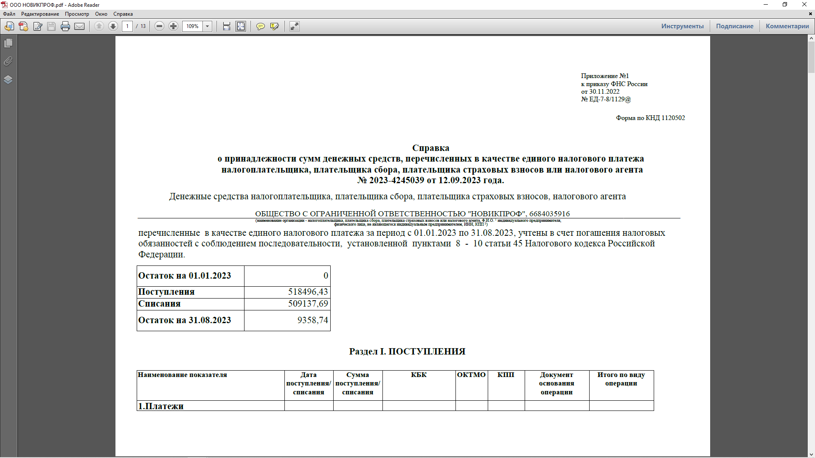
В разделе I «Поступления» отражаются: платежи в качестве ЕНП (включая суммы, поступившие от иных лиц) и переплата, образованная по налоговым обязательствам с учетом их признания по сроку представления деклараций (расчетов) (указанный способ признания налоговых обязательств в системе налоговых органов (в учете на ЕНС) не совпадает с методом начисления, применяемого в бухгалтерском учете, что формирует допустимые отклонения по суммам расчетов между данными в системе налоговых органов (данными ЕНС) и бухгалтерского учета).

Операции раздела I «Поступления» увеличивают остаток ЕНП.
Платежи
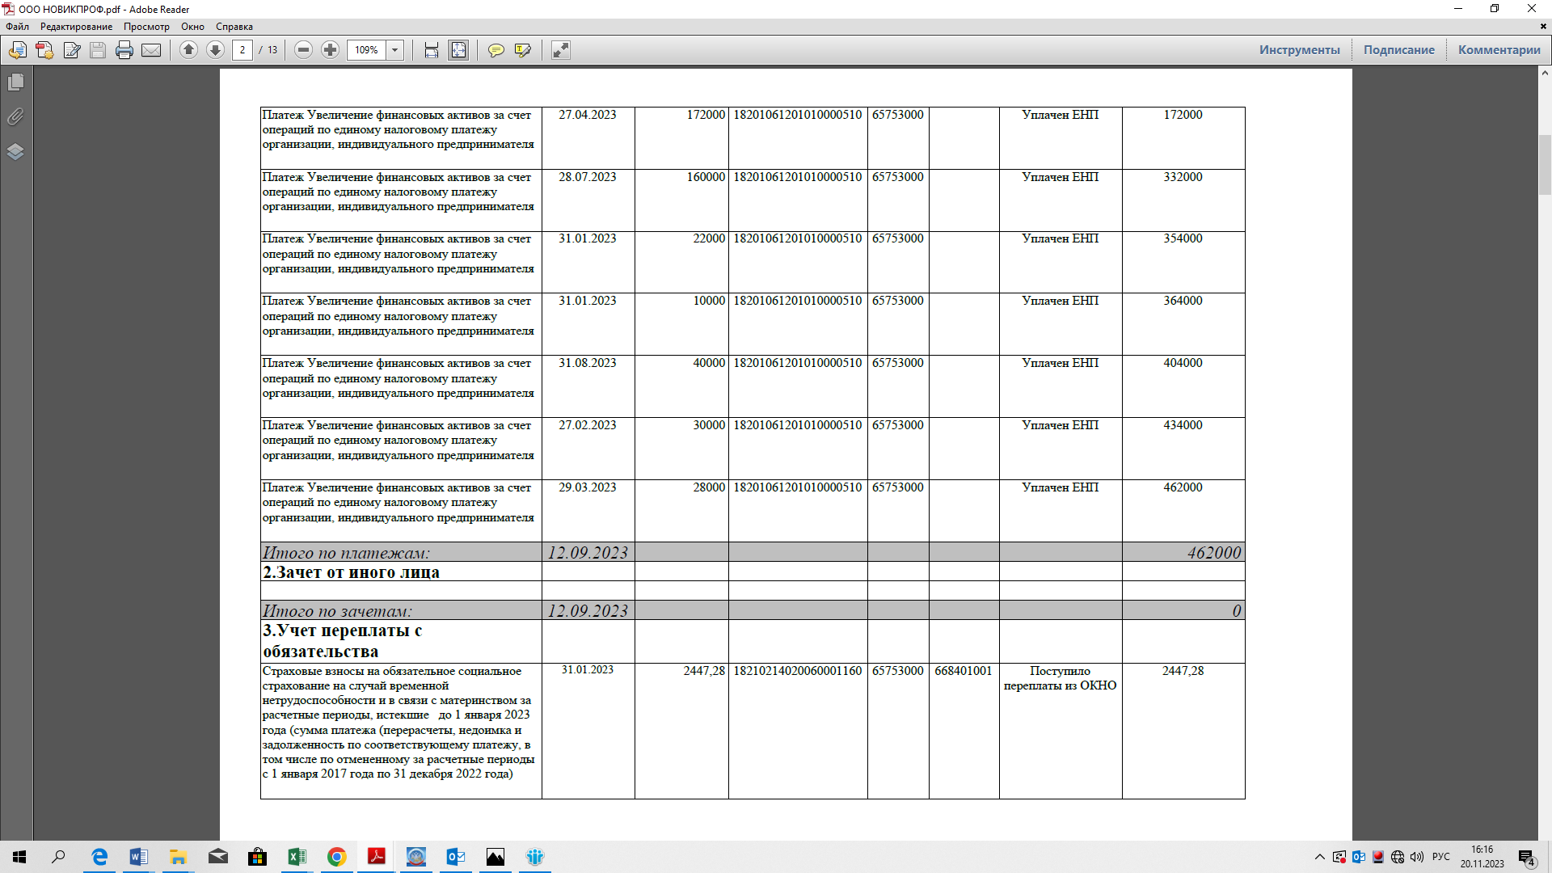
Наименование графы справки | Пояснение
Наименование показателя | Наименование КБК (ЕНП), по которому платеж учтен в системе налоговых органов
Дата поступления | Дата отражения платежа в системе налоговых органов
Сумма поступления | Сумма платежа
КБК | КБК (ЕНП), по которому платеж учтен в системе налоговых органов. Например, если уплаты конкретного налога, в системе налоговых органов такой платеж будет учтен как единый налоговый платеж по КБК 18201061201010000510
ОКТМО/КПП | ОКТМО/КПП из платежа (при их указании в платеже);
Документ основания операции | Вид операции, применяемый в системе налоговых органов. Основные возможные виды операций для платежей: «Уплачен ЕНП», «Уплачен ЕНП (2023)», Уплачен(о) налог (пени/штраф/процент) (2022) – означают уплату, учтённую в 2023 году в системе налоговых органов в качестве ЕНП (могут быть включены платежи, уплаченные в конце декабря 2022 года)
Итого по виду операции | Подводится итоговая сумма после каждой операции уплаты

Зачет от иного лица
В соответствии со ст. 10 Федерального закона от 31.07.2023 № 389-ФЗ временно приостановлена возможность зачета положительного сальдо ЕНС в счет исполнения обязанностей другого лица по уплате налогов, сборов, страховых взносов, пеней, штрафов и (или) процентов.
Учет переплаты с обязательства
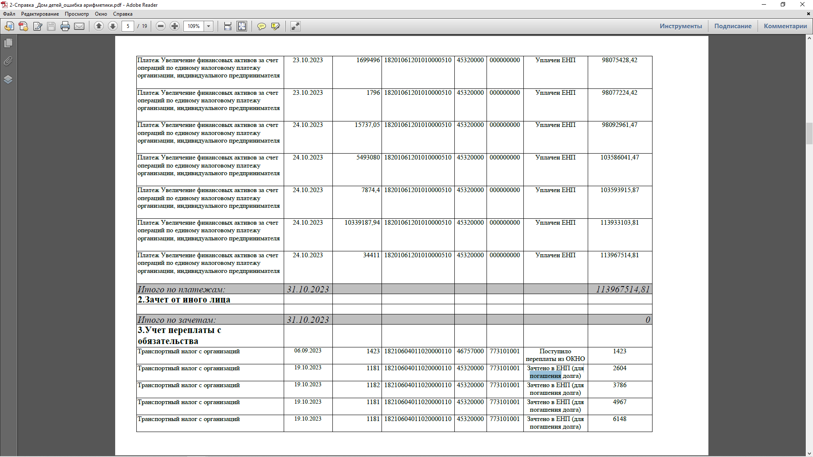
Наименование графы справки | Пояснение
Наименование показателя | Наименование КБК, из которого зачтена переплата на ЕНП
Дата поступления | Дата зачета переплаты на ЕНП
Сумма поступления | Сумма зачета переплаты на ЕНП
КБК | КБК, из которого зачтена переплата на ЕНП
ОКТМО/КПП | ОКТМО/КПП из которых зачтена переплата на ЕНП
Документ основания операции | Вид операции, применяемый в системе налоговых органов.  Основные возможные виды операций для зачета переплаты на ЕНП:  - «Поступило переплаты из ОКНО»,  - «Поступило переплаты из ОКНО (Отмена зачета в счет предстоящей обязанности в ЕНП)»,  - «Зачтено в ЕНП (для погашения долга))»,  - «Зачтено в ЕНП из ОКНО»,  - «Зачтено налога в ЕНП (Отмена зачета в счет предстоящей обязанности из ОКНО)» – означают зачет переплаты, признанной ЕНП, на основании, в том числе:  - уточненной декларации (уведомления), расчета к уменьшению;  - заявления на возврат (перед возвратом переплата зачитывается на ЕНП, и после погашения долга, подлежит возврату на расчетный счет);  - заявления на отмену зачета (плательщик сам отменяет зачет в счет предстоящих платежей);  - разрезервирования переплаты для погашения долга по иным налогам.
Итого по виду операции | Подводится итоговая сумма после каждой операции зачета

Информация о распределении ЕНП в счет уплаты обязательств отражается в разделе II «Списания».
Также, в разделе учтены суммы возврата на расчетный счет плательщика и зачета на иное лицо.
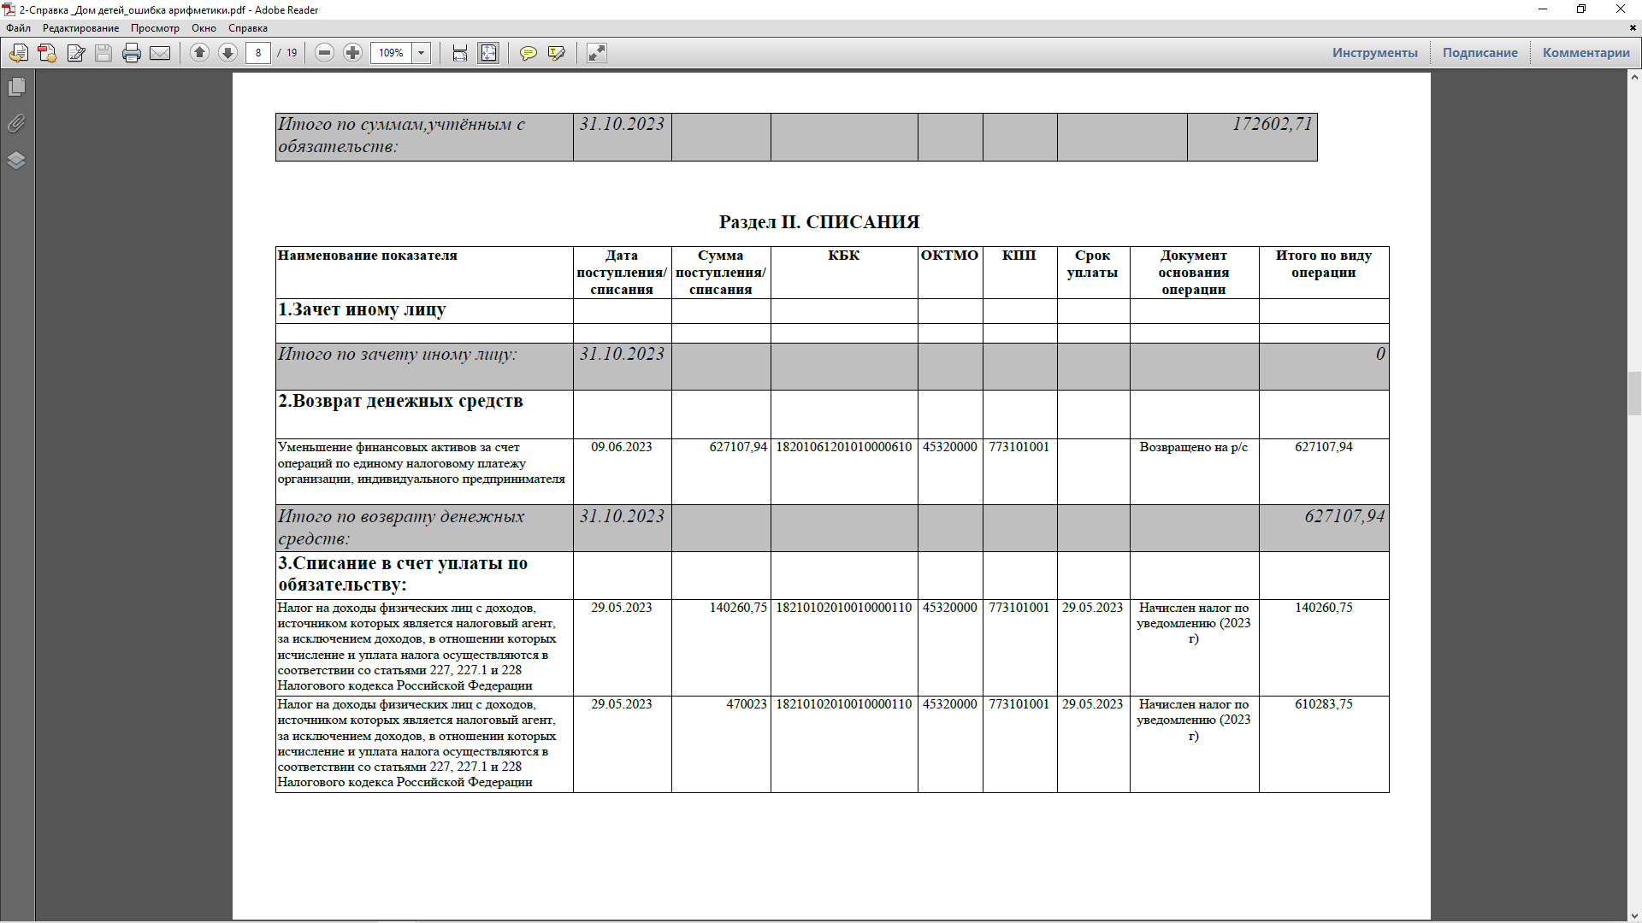

Списание в счет уплаты по обязательствам

Наименование графы справки | Пояснение
Наименование показателя | Наименование КБК, в который зачтена сумма из ЕНП
Дата списания | Дата зачета из ЕНП
Сумма списания | Сумма зачета из ЕНП
КБК | КБК, в который зачтена сумма из ЕНП
ОКТМО/КПП | ОКТМО/КПП в которые зачтена сумма из ЕНП
Документ основания операции | Вид операции, применяемый в системе налоговых органов. Основные возможные виды операций для зачета из ЕНП, в том числе:  - «Начислен налог по расчету» - погашение налога, начисленного на основании декларации или расчёта;  - «Начислен налог по уведомлению» – погашение аванса, на основании уведомления об исчисленных сумм;  - «Доначислен налог по расчету по УД» -погашение налога, начисленного на основании уточненной декларации или расчёта к увеличению;  - «Зачтено в налог (пени/ штраф/ процент)» или «Зачет переплаты из ЕНП в КНО» - резервирование денежных средств в счет предстоящей обязанности на основании уведомления об исчисленных сумм налога (НДФЛ, страховые взносы) или заявления плательщика.  - «Стартовая задолженность ОКНО по налогу (пени/ штраф/ процент)» или «Принято отрицательное сальдо (изм.ОКНО)» - погашение задолженности, сложившейся при переходе на ЕНС (на 01.01.2023), или принятой после миграции плательщика.
Итого по виду операции | Подводится итоговая сумма после каждой операции зачета

Глоссарий (словарь)
Справки о принадлежности сумм денежных средств, перечисленных в качестве ЕНП (агрегированные данные) (КНД 1120525)

Сокращение | Полное название | Комментарий
АИС Налог-3 | Автоматизированная информационная система «Налог-3» | Единая информационная система ФНС России, обеспечивающая автоматизацию деятельности ФНС России по выполняемым функциям
АПК | Арбитражный процессуальный кодекс
ВБГ | Внесудебное банкротство граждан
ВНО | Вышестоящий налоговый орган
ВНП | Выездная налоговая проверка
ЕГРЮЛ | Единый государственный реестр юридических лиц
ЕНП | Единый налоговый платеж
ЕНС | Единый налоговый счет
ЗД | Задолженность
ИНК | Инвестиционный налоговый кредит
КБК | Код бюджетной классификации
КНО | Карточка налогового обязательства | Совокупность всех операций по обязательству
КНП | Камеральная налоговая проверка
Конвертация | Конвертация | Процесс перехода на Единый налоговый счет в январе 2023 года
КП | Конкурсное производство
МС | Мировое соглашение
НДС | Налог на добавленную стоимость
НДФЛ | Налог на доходы физических лиц
НМ | Налоговый мониторинг
НО | Налоговый орган
НПА | Нормативно-правовой акт
ОКНО | Отдельная карточка налогового обязательства | Совокупность всех операций по обязательству по атрибуту ОКТМО/КПП
ОПБ | Обеспечение процедур банкротства
ОТ/РС | Отсрочка/Рассрочка
ПЛ | Плановая | Применяется в операциях обеспечение процедур банкротства (ОПБ)
р/с | Расчетный счет
РТ | Реструктуризация
СНУ | Сводное налоговое уведомление
Сторно | Сторно | Аннулирование или отмена операции
ТЦ

Получение Справки о наличии положительного, отрицательного или нулевого сальдо ЕНС (КНД 1160082)

Для получения Справки о наличии положительного, отрицательного или нулевого сальдо ЕНС (КНД 1160082) следует направить по телекоммуникационным каналам связи (ТКС) Запрос на предоставление информационных услуг в рамках информационного обслуживания и информирования налогоплательщиков (КНД 1166101) в котором:
а) выбрать код запроса 7 (Справка о сальдо);
б) формат представления ответа выбрать PDF;
в) дата формирования запроса Справки о сальдо должна совпадать с датой запроса Справки о принадлежности.

